Количественный расчет и оценка фотосинтетически активной радиации в агрофотоэлектрических теплицах
Дэн Юаньбяо
аспирант,
¹Санкт-Петербургский политехнический университет Петра Великого, Институт маншиностроения,материалов и транспорта ,Санкт-Петербург, Россия,
E-mail:dyuanbiao@gmail.com

Непрерывный рост населения планеты и увеличение спроса на продовольствие диктуют необходимость внедрения передовых методов ведения сельского хозяйства, среди которых тепличное производство занимает центральное место в обеспечении круглогодичного урожая. Однако в условиях высоких широт, к которым относится город Санкт Петербург, эксплуатация традиционных теплиц сопряжена с колоссальными энергозатратами. Это обусловлено значительной потребностью в отоплении на протяжении длительного зимнего периода. Высокая зависимость от ископаемого топлива в таких системах не только увеличивает эксплуатационные расходы, но и создает серьезную нагрузку на экологию, подрывая устойчивость местного производства продуктов питания.
Эффективной стратегией для решения этих взаимосвязанных проблем является интеграция фотоэлектрических систем в конструкции теплиц, известная как агрофотоэлектрика. Этот подход позволяет одновременно производить сельскохозяйственную продукцию и возобновляемую энергию на одном земельном участке. Для холодных регионов данная технология рассматривается не просто как улучшение, а как потенциальная необходимость, открывающая путь к энергетической самодостаточности. Вырабатываемое электричество может обеспечивать работу критически важных систем, таких как отопление и дополнительное освещение, что позволяет радикально снизить зависимость от внешних энергосетей.
Тем не менее размещение фотоэлектрических модулей на крышах теплиц неизбежно создает проблему затенения. Генерируя энергию, панели блокируют часть поступающего солнечного излучения, что приводит к снижению уровня фотосинтетически активной радиации (ФАР) внутри конструкции. Поскольку ФАР является ключевым фактором для роста и развития растений, ее дефицит может негативно сказаться на урожайности. Предыдущие исследования изучали различные стратегии оптимизации, включая изменение угла наклона модулей и варьирование коэффициента покрытия крыши фотоэлементами, чтобы найти баланс между выработкой энергии и потребностями растений в свете.
Опираясь на существующую теоретическую базу, данное исследование направлено на количественный расчет и оценку внутренней ФАР в агрофотоэлектрических теплицах применительно к специфическим климатическим условиям северных широт. Основная цель работы заключается в том, чтобы с помощью численного моделирования определить оптимальную конфигурацию теплицы, которая обеспечит максимальную энергоэффективность при сохранении приемлемого светового режима для выращивания культур.

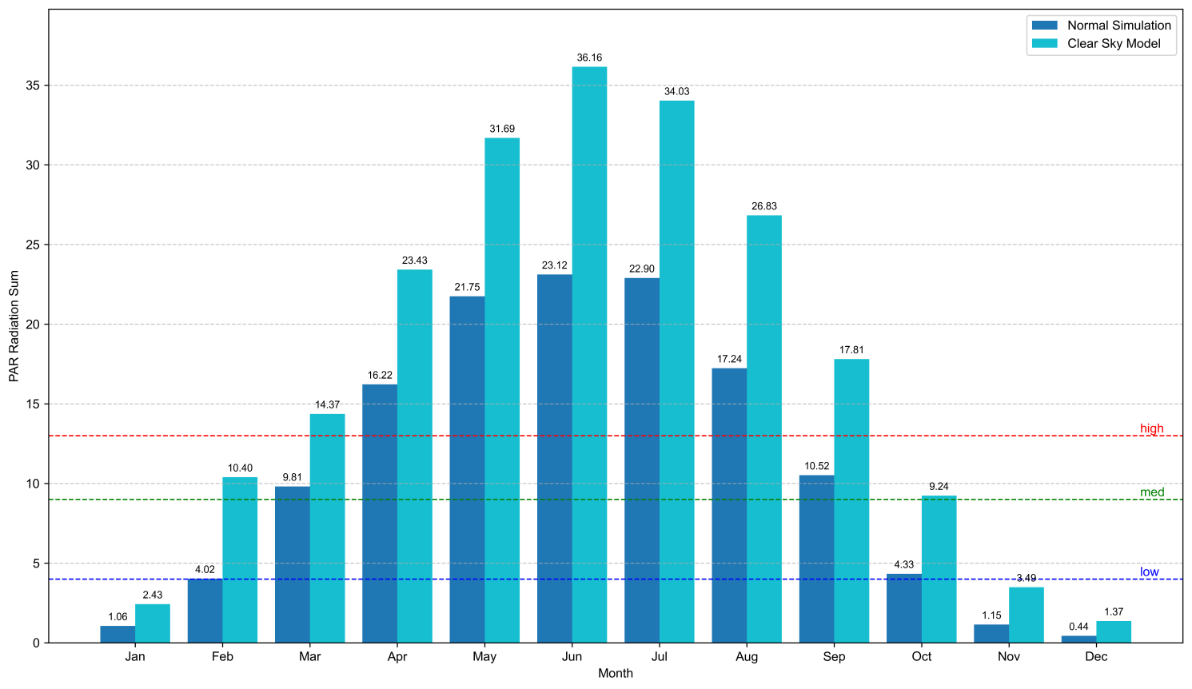

Рис.1 Фотоэлектрическая теплица внутри помещения с ежемесячной ФАР
На основе проведенного моделирования была получена динамика среднемесячной суточной суммы ФАР внутри теплицы, которая демонстрирует ярко выраженную сезонную зависимость. Сопоставление полученных данных с пороговыми значениями потребности культур позволяет детально оценить агрономический потенциал конструкции. В период с апреля по август уровень ФАР превышает значение 13 моль·м⁻²·день⁻¹, что полностью удовлетворяет потребности светолюбивых плодовых культур и обеспечивает условия для их активного роста. Месяцы март и сентябрь являются переходными периодами, когда значения радиации находятся в диапазоне средней потребности (более 9 моль·м⁻²·день⁻¹), что благоприятно для ранней посадки или завершающих стадий вегетации. Однако наиболее критическая ситуация наблюдается в зимний сезон. В течение пяти месяцев, с октября по февраль, уровень естественной ФАР падает ниже минимального порога в 4 моль·м⁻²·день⁻¹, причем в период с ноября по январь показатели достигают экстремально низких значений. Это однозначно указывает на то, что в климатических условиях Санкт-Петербурга естественного света недостаточно для поддержания фотосинтеза зимой, делая использование систем искусственного досвечивания обязательным техническим условием для круглогодичного производства.

Литература
- Jiang W., Ju Z., Tian H. et al. Net-zero energy retrofit of rural house in severe cold region based on passive insulation and BAPV technology // Journal of Cleaner Production. 2022. Vol. 360. Art. 132198.
- Cossu M., Ledda L., Urracci G. et al. An algorithm for the calculation of the light distribution in photovoltaic greenhouses // Solar Energy. 2017. Vol. 141. P. 38–48.
- Ntinas G.K., Dannehl D., Schuch I. et al. Sustainable greenhouse production with minimised carbon footprint by energy export // Biosystems Engineering. 2020. Vol. 189. P. 164–178.

